Внеклассное мероприятие

КВН по математике: "Математика –царица всех наук !"

4 « И » класс ОШ 157
Провела: Верятинская Светлана Павловна
Цели:
развивать интерес к математике;
развивать внимание мышление, память;
воспитывать чувство коллективизма и взаимовыручки;
Ход урока :
-Здравствуйте, дорогие ребята, сегодня у нас необычный урок, сегодня мы проводим КВН по знанию математики ! А что такое КВН ?
Вас ждут забавные вопросы, стихи, загадки, и ребусы. Ведь это все наша математика – удивительная, интересная, увлекательная и совсем – совсем нескучная!
Издавна люди называют математику царицей наук, потому что математика применяется в различных областях знаний
Математика! Мир без нее был бы неинтересным. Не было бы научных открытий ни на море, ни на суше, ни во Вселенной- А чтобы работать командой, нужно знать некоторые правила:
Работать дружно, все вместе;
Уметь выслушать своего товарища;
Не обижать товарища, который сделал ошибку;
Не смеяться над командой, которая проигрывает;
Не злиться, если вы проиграете.
1 участник:
Привет, друзья! Сегодня в школе
Большой и интересный день.
Мы приготовили веселый
Чудесный праздник – КВН!
2 участник:
Чтобы этот праздник – КВН
Вам по душе пришелся всем
Нужно знания иметь прочные
И быть веселым и находчивым.
3 участник:
А этот КВН сейчас
Науке посвящается,
Что математикой у нас
С любовью называется.
4 участник:
Она поможет воспитать
Такую силу мысли,
Чтоб в нашей жизни все познать,
Измерить и исчислить.

Представление команд.
1.Капитан команды: Наша команда: “ Дважды два”.
Наш девиз:
Чтоб врачом, моряком или летчиком стать,
Надо твердо на “5” математику знать
2. Капитан команды: Наша команда: “ Квадрат”.
Наш девиз:
У нашего квадрата все стороны равны ,
И наши все ребята дружбою сильны.
Наше пожелание всем:
Победившим не хвалиться,
Проигравшим не реветь.
Все исполняют песню: «Чему учат в школе ?»
Рисовать квадрат и круг,
Знать, где север и где юг,
Учат в школе,
Учат в школе,
Учат в школе.
Вычитать и умножать
И жюри
не обижать
Учат в школе,
Учат в школе,
Учат в школе.
1. Конкурс «Задачки на смекалку.»
- КОНКУРС проводится в форме игры “Брейн-ринг”: команда, решившая задачу верно первой, получает балл.
1) По тропинке идут 3 черных и 6 серых гусей, а на встречу им 1 серая и 1 белая утка. Сколько всего уток? (2)
2) 2 ученика договорились сесть в 4 вагон электрички. Но 1 ученик сел в 4 вагон от начала электрички, а другой – в 4 от конца. В одном ли вагоне едут ученики, если всего 8 вагонов? (нет)
3) При постройке забора плотники поставили по прямой 5 столбов, расстояние между которыми было по 2 метра. Какова длина забора? (8 метров)
4) “Дай мне 5 рублей, - говорит брат сестре, - тогда у нас будет денег поровну”. Сестра дала ему 5 рублей. На сколько больше денег было у сестры, чем у брата, сначала? (На 10 рублей)
5) На театральной сцене – замок принцессы. Герой по имени Зигфрид должен увидеть свою невесту. Появляется переодетый злодей – Ротбарт. С ним его дочь – Одилия. Она настолько похожа на Одетту, что Зигфрид принимает её за свою невесту. Возникает привидение Одетты и исчезает. Зигфрид понимает обман и в отчаянии убегает… Сколько действующих лиц из названных осталось на сцене? (2)
6) На столе лежат 3 карандаша разной длины. Как удалить из середины самый длинный карандаш, не трогая его? (Убрать крайние карандаши)
7) Имеются песочные часы на 3 минуты и на 7 минут. Надо опустить яйцо в кипящую воду ровно на 4 минуты. Как сделать это с помощью этих песочных часов? (Следует поставить эти часы в рабочее положение одновременно. Когда песок в трёхминутных часах истечёт, нужно положить яйцо в кипящую воду. Оставшееся время действия семиминутных часов и будет равно 4 минутам.)
8) Имеются 2 бидона ёмкостью 2 и 7 литров. Как с помощью этих бидонов набрать из речки 3 литра воды? (Надо набрать бидон ёмкостью 7 литров и дважды вычерпать из него воды бидоном ёмкостью 2 литра.)
9) Мог ли человек написать о себе так: «У меня пальцев двадцать пять на одной руке, столько же на другой,
да на ногах десять?»(Да, если после слова двадцать поставить запятую.)

3. Конкурс: «Реши задачку».
1) 10 солдат строились в ряд,
10 солдат шли на парад.
9/10 было усатых.
Сколько там было безусых солдат? (Один)
2) 10 солдат строились в ряд,
10 солдат шли на парад.
8/10 было носатых.
Сколько там было курносых солдат? (Два)
3) Если Грушам дать по груше,
То одна в избытке груша.
Если дать по паре груш,
То не хватит пары груш.
Сколько Груш? И сколько груш? (3 Груши, 4 груши)
4. Конкурс: «Отгадай слово».
1) Первое — предлог, второе — летний дом, а целое порой решается с трудом. (Задача)
2) Запись числа 100 состоит из трех букв и трех цифр. Найдите еще число, в записи которого количество букв равно количеству цифр. (1 000 000 - миллион)
3) Возьми число из первого десятка,
Местоимение к нему добавь.
Получишь слово, вот и вам отгадка –
И сможешь маму, папу и себя назвать. ( Семья).
5. Конкурс: «Геометрический».
Учитель. Мячи ( овальной формы ) сложили пирамидой. Сколько здесь мячей? ( Учитель раздает каждой команде по рисунку)
Учитель. Команды назовите свои ответы.
-- Чем пользовались при счете шаров? ( таб умножения)

6. Кроссворд.
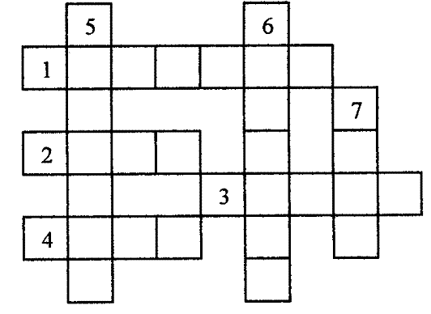
По горизонтали:
1. Действие, обратное умножению.
2. Знак, показывающий отсутствие единиц какого-либо разряда.
3. Название знака действия.
4. Наименьшее однозначное число.
По вертикали:
5. Наименьшая единица времени.
6. Число, выраженное единицей седьмого разряда.
7. Фигура, ограниченная окружностью.
Ответы: 1. Деление. 2. Нуль. 3. Минус. 4. Один. 5. Секунда. 6. Миллион. 7. Круг.

7. Конкурс: «Числа в пословицах и поговорках». - Доскажи пословицу …
1 Семь раз ……
2 Семь пятниц ………….
3 Семеро одного ………..
4 Одна голова хорошо ………
5. Один за всех……………..
6. У семи нянек…………….
8. Конкурс. «Математические загадки».
Двенадцать братьев
Друг за другом ходят,
Друг друга не обходят.
(Месяцы.)
На лесенке- стремянке
Развешаны баранки.
Щелк да щелк – пять да пять –
Так мы учимся считать.
(Счеты.)
Черненькая, хвостатенькая,
Не лает, не кусает,
А из класса в класс
Не пускает.
(Двойка.)
9.конкурс « Ребусы»
- А сейчас прочитаем ребусы( поочередно)
Про 100 р 100 лица
100 рона 100 л и т.д

10. Конкурс «Волшебное слово».
Учитель: надо придумать как можно больше слов, используя слово «Треугольник». Нужно составить как можно больше слов из букв слова «ТРЕУГОЛЬНИК” (е=ё)
(Рог, руль, толь, рот, кит, горн, уголь, урон, китель, кулон, грек, луг, угол, лот, тор, кон, нуль, уклон, укол, лектор, тенор, тур, гол, тол, корень, рок, укор, лето, утро, игрек, орел, турне, тир, роль, трель, тон, кот, лень, тело, итог, ролик, кино, раут, гик, ель, тик, олень, кол, енот, трек, ток, куль, крот, лук, гель, лён, урок, корь, лорнет, турок, и т.д.)
--Пока участники составляют слова, болельщики так же могут проверить свои знания. Надо быстро посчитать и сказать ответ ( тем самым увеличить счет своей команде ,за которую болеете)1
11.Конкурс для болельщиков.
1)В одной большой квартире
4 кошки жили.
Все вечера болтали,
И марки собирали.
У них 36 марок было,
По сколько каждая кошка
Себе положила? (36:4=9)
2)Три котенка вечерком
Заглянули к кошке в дом
Свяжи-ка нам носочки
Из шерсти, что в клубочках.
Помогите сосчитать,
Сколько надо ей связать. (4*3=12)
3)Мы умножали на 4 и на 4 мы делили.
Карандаши нам предложили
Их было 28,
Мы на четверых их поделили.
Скажите, сколько получили? (28:4=7)
4)В нашем доме беспорядок,
Не найдешь у нас тетрадок.
В трех шкафах по 6 тетрадок
Мурзик разбросал.
Сколько же всего тетрадок,
Кто бы сосчитал. (3*6=18)
5)Поручил учитель Васе
Подровнять все стулья в классе.
Сколько стульчиков ровнять,
Вам придется сосчитать.
Если в классе у ребят 13 столов всего стоят,
По 2 стула у стола –
Вот задача такова! (13*2=26)
6)Я задаю вам всем вопрос:
9 пар танцуют польку,
Всех танцоров будет сколько? (2*9=18)
7)У какой фигуры нет начала и конца?
8)Что легче 1кг. ваты или 1кг. железа?
9)Сосчитай, но только быстро, сколько пальцев на двух руках?(10)
Сколько пальцев на 10 руках? ( 50)
Подводим итоги команд : ( называют слова )

12.» А) Назови количество цифр! » Ребята, а сейчас задание необычное, перед вами человечек из цифр, отгадайте, сколько цифр в нем спряталось?
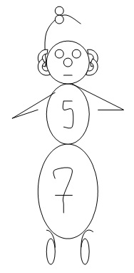( 16 цифр)

Б) –Определи количество треугольников !

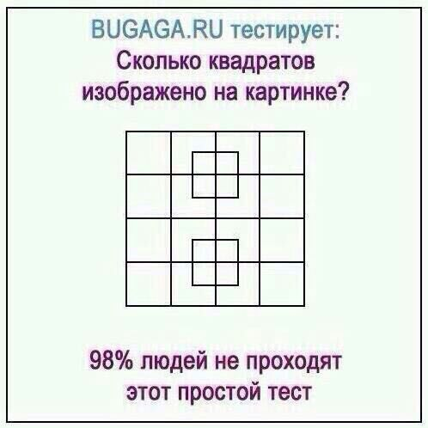

13. « Конкурс капитанов»
Капитан каждой из команд, получает карточку с заданием и выполняет его. Задания выполняют оба капитана сразу.
-Начерти по разному прямоугольники площадью 4 см.
(Ответ: прямоугольники со сторонами 4см и 1см; квадрат тоже прямоугольник 2 см и 2 см).
нужно назвать число, которое делится на 3 до 30 – это капитану команды « Квадрат.» И на 4 до 40 капитану команды «2х2».
(на 3 – 3,6,9,12,15,18,21,24,27,30)
(на 4 – 4,8,12,16,20,24,28,32,36,40)
Капитаны должны:
1. Нарисовать одновременно двумя руками: одной круг, а другой – прямоугольник.
2. По команде ведущего нарисовать с закрытыми глазами квадрат, справа треугольник.

14. Конкурс «Шуточный»
- Это шуточный конкурс, который не оценивается жюри.
Пока идёт подсчёт голосов, вы будете отвечать на мои Вопросы.
- Назовите единственную геометрическую фигуру, которую можно нарисовать на воде. (Круг.)
- Первое и единственное, что изобразил Буратино в тетради.
(Клякса.)
- Когда мы смотрим на цифру 2, а говорим -10? (Когда смотрим на часы, говорим: «10 минут».)
- Сколько горошин входит в стакан? (Горошины не ходят.)
- Росли 2 вербы. На каждой вербе по 2 ветки, на каждой ветке по 2 груши. Сколько всего груш? ( На вербе не растут груши )
- Если петух стоит на двух ногах, то весит 4 килограмма. Сколько будет весить петух, стоя на 1 ноге?
Подведение итогов
Вы сидели и считали,
И, надеюсь, не скучали.
Но закончилась игра - Расставаться нам пора,
И давайте на прощанье,
Скажем дружно…
Все: ДО СВИДАНИЯ!

